Выполнила: Славолюбова Надежда
4 «а»класс 42 школа
ФОНТАН
В нашем городе мне очень нравится фонтан на площади Минина и Пожарского.
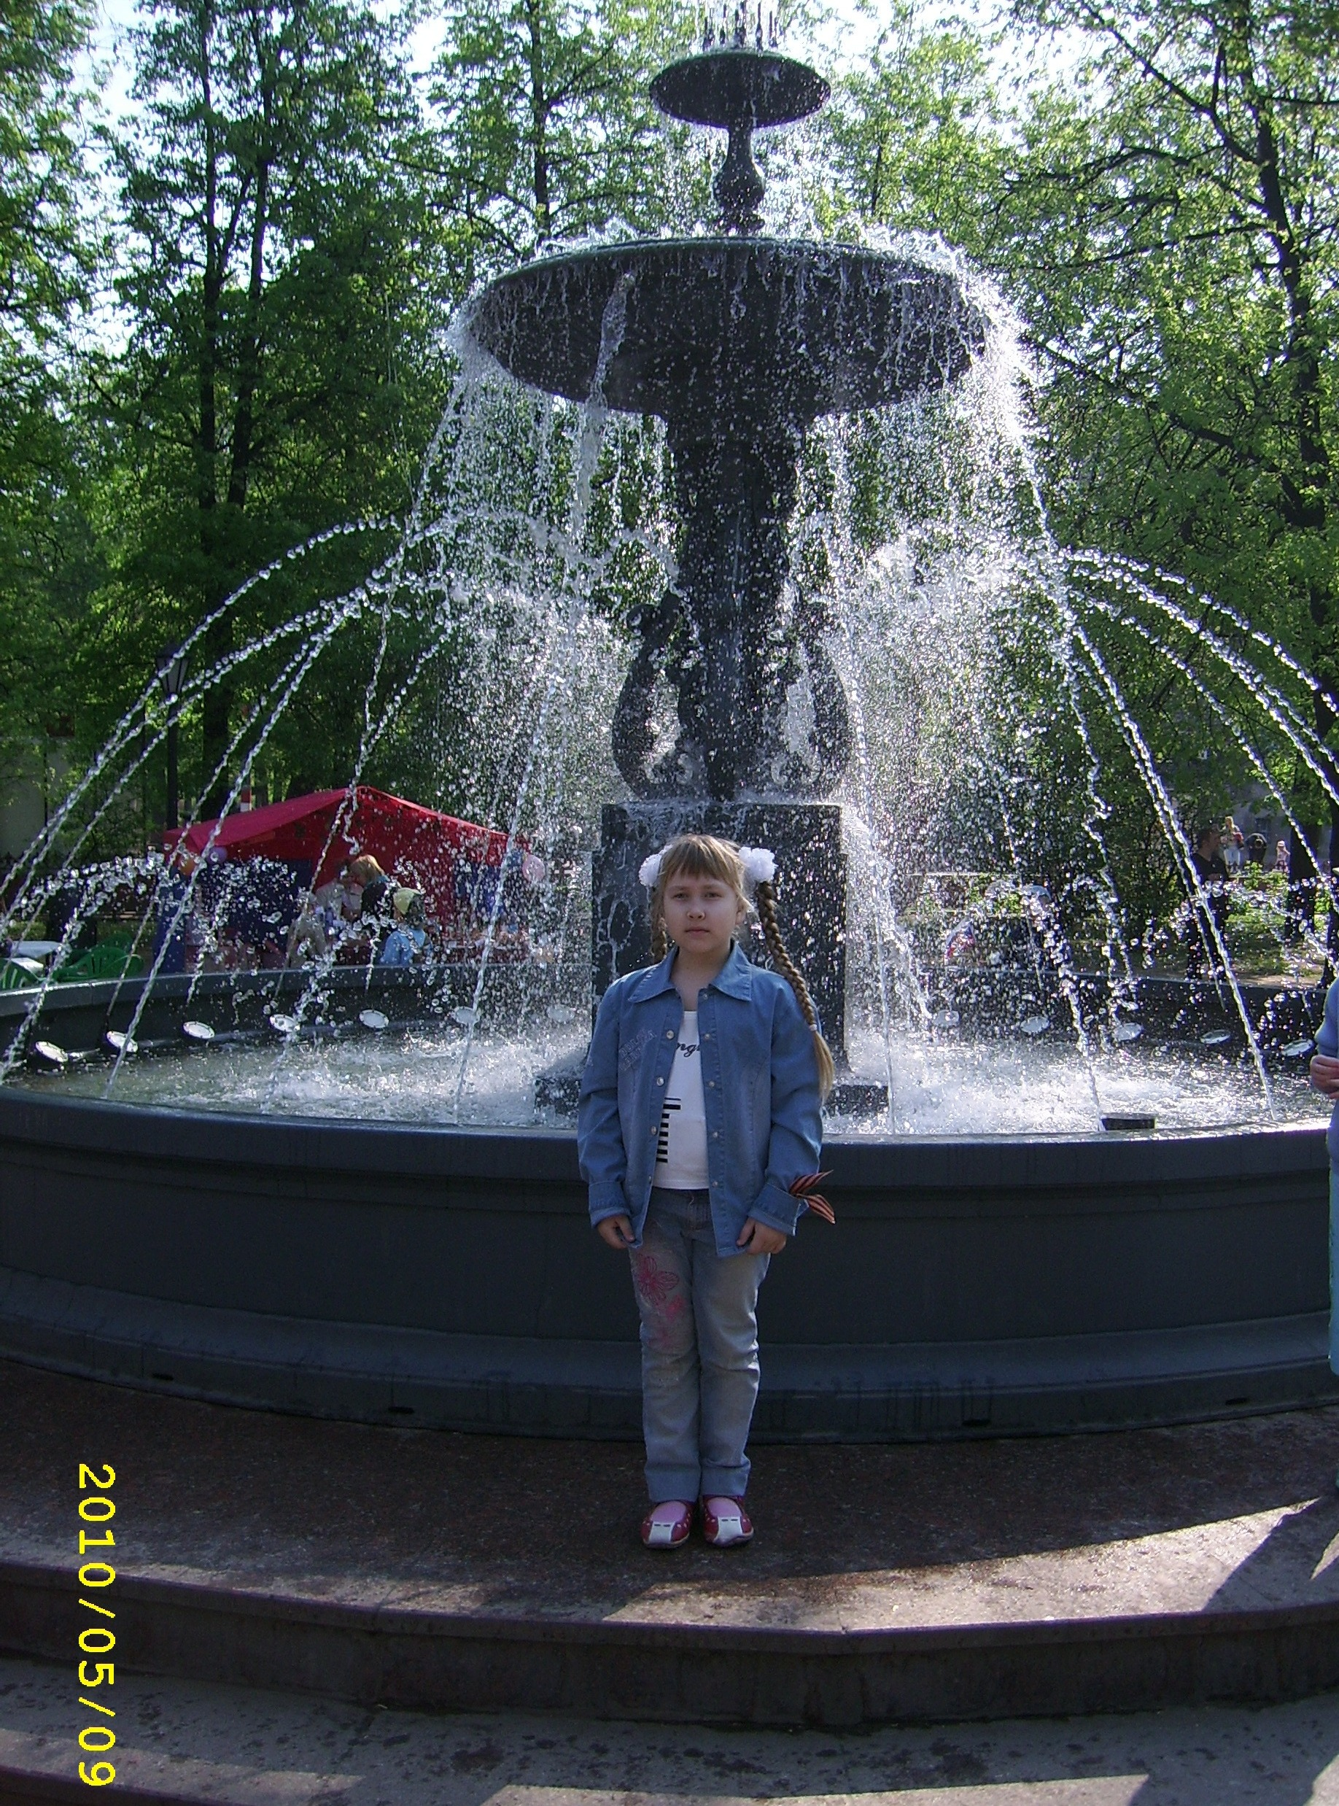
Нехватка воды была бедой всех приволжских городов.
1 июля 1846 г. прошла закладка здания водоподъемной станции и фонтана на площади Благовещенской. Автором проекта водопровода стал инженер-полковник Андрей Иванович Дельвиг.

Вот что я узнала про этот фонтан:
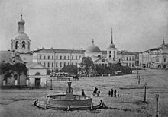
Благовещенская площадь. Фото А. O. Карелина
Фонтан на площади начал функционировать 1 октября 1847 года в качестве источника воды.
Недостаток воды всегда был проблемой жителей верхнего посада. В зимнее время воду брали из прудов (Сарки, Черного, Мироносицкого, Покровских) и речек (Почайны, Черной, Ковалихи), но летом водоёмы мелели, заиливались и загрязнялись стоками выгребных ям и отбросами. 5 января 1846 года «Нижегородские губернские ведомости» писали:
«… Каких усилий, каких издержек стоит доставление речной воды в жилища при такой невыгодной в этом отношении местности! Особенно чувствуют эту невыгоду те, которые по недостаточности своих средств не имеют лошадей и принуждены или посылать своих людей, или же сами ходить с ведрами на Волгу. <…> А пожары — как часто мы бываем свидетелями, что, несмотря на всевозможные для человека усилия полиции, пожар распространяется по причине недостатка воды. Перебирая летописи Нижнего Новгорода, мы замечаем, что с половины четырнадцатого столетия он до двадцати раз подвергался страшным несчастиям от огня; нередко сгорала целая половина города, иногда и более — и всегда главнейшей причиной этого был недостаток воды».
По этой же причине был отвергнут проект расположения в верхней части города переносимой в Нижний Макарьевской ярмарки.
Все попытки организовать централизованное водоснабжение расстраивались, пока за это дело не взялся в 1844 году генерал-губернатор князь М. А. Урусов.
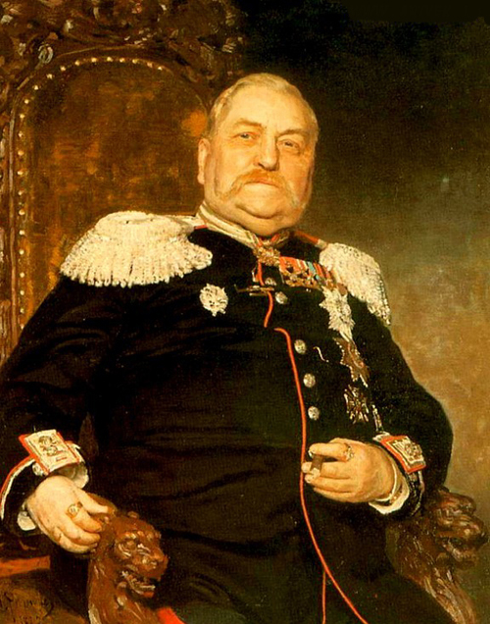
Проект был разработан инженером-гидротехником А. И. Дельвигом, бароном, двоюродным братом известного поэта и лицейского друга А.С.Пушкина.
. Уникальное для России оборудование было изготовлено на Выксунском заводе Шепелевых. Подряд на работы получил купец В. К. Мичурин. Закладка водопроводного здания и фонтана состоялась 1 июля 1846 года.
Вода 18 родников, выведенных на поверхность, собиралась по деревянным трубам в кирпичный бассейн у соединения Казанского и Георгиевского съездов, где находилась водоподъёмная станция с двумя паровыми машинами. По четырём чугунным трубам вода поднималась к Мартыновской больнице, и шла к первому водоразборному резервуару у пересечения улиц Жуковской (Минина) и Мартыновской (Семашко). Далее водовод шёл по Жуковской улице к фонтану на Благовещенской площади, служившему основным местом водоразбора. Водопровод обеспечивал подачу 40 000 вёдер воды в сутки.
Фонтан располагался на север от Благовещенского собора, в районе современной остановки транспорта между бывшим кафе «Олень» и кремлёвской стеной. В 1930 году после сноса Благовещенского и Алексеевского храмов фонтан был перенесён на современное место. Судя по фотографиям XIX — начала XX века, фонтан менял своё местоположение и раньше.
Фонтан дважды реставрировался. В 1990-х годах была построена подземная часть и насосные станции, отвечающие современным требованиям. В 2007 году фонтан оборудован подсветкой, работающей с 8 часов вечера до часу ночи.

